- 使用自然人憑證/健保卡進入ECPA https://ecpa.dgpa.gov.tw/，點選自然人憑證登入或健保卡登入，輸入憑證密碼後點選登入
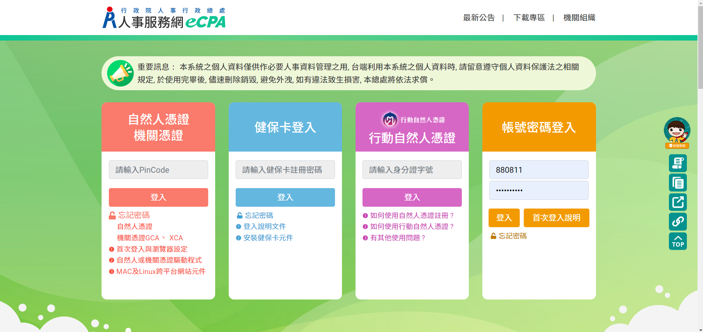
若尚未安裝自然人憑證啟動元件，請先安裝 https://moica.nat.gov.tw/rac_plugin.html。
若已安裝使用然人憑證啟動元件，自然人憑證仍無法登入，請按windows + S 輸入[停止元件服務]後，將自然人憑證拔出，再輸入[啟動元件服務]後，插入自然人憑證，重新登入

- 進入ECPA應用程式畫面後，點選[公務人員個人資料服務網Mydata]
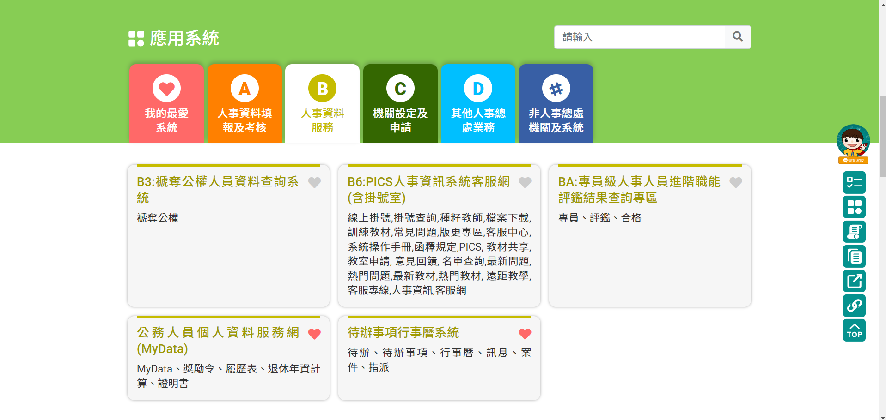

進入後畫面如下，再點選[資料查詢及校對]，確認個人資料是否無誤，若資料正確，請點選[履歷表下載]
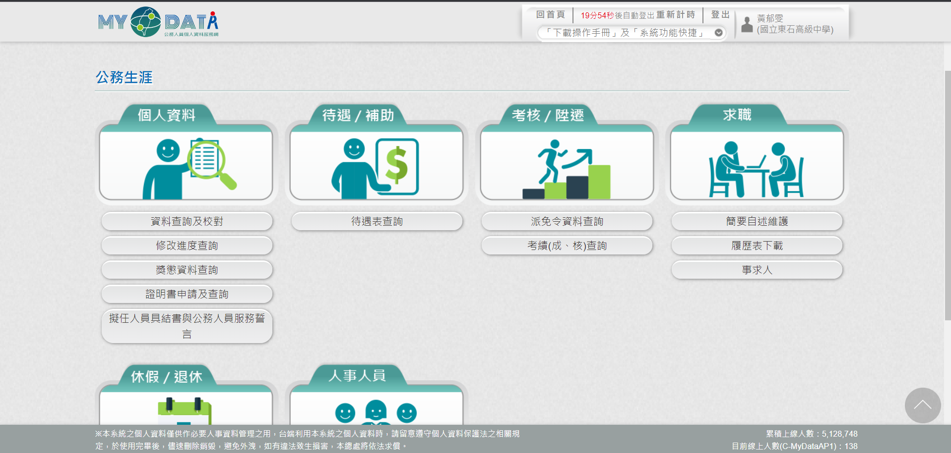
訓練期間可依您所需自行調整
※若欲申請112年度教師介聘者，訓練期間請填入107/2/15~112/2/14
